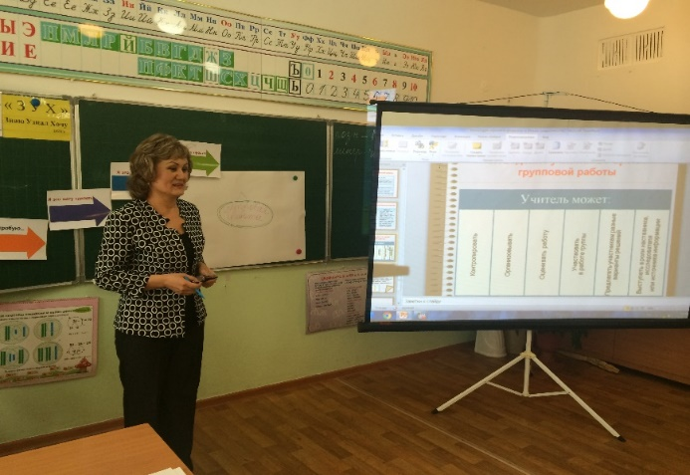
Дараева Адалят И рмашевна,
школьный тренер ШГ №110,
г.Алматы

Совместная и групповая работа. Методика проведения работы в группе
План тренинга.
Цель:
- ознакомить с новыми подходами и методикой организации групповых форм работ
Ожидаемый результат:
- придут к пониманию, как организовать работу в группах
- овладеют методикой проведения групповых форм работ
Ключевые идеи:
Создание коллектива единомышленников.
Ресурсы:
- руководство для учителя (тренера)
- раздаточный теоретический материал
- интернет ресурсы
Оборудование и материалы:
- интерактивная доска
- бумага, маркеры, флипчарт, стикеры
- ноутбуки
Ход занятия:
№ | Этапы занятия | Время  (мин) | Действия тренера | Действия слушателей
1 | Выявление проблемы (вызов интереса, мотивации, потребности) | 5  3  5  7  5 | 1. Разминка с последующим делением на мини группы «Найти друга»  Описание: выполняют задание тренера – «Найдите друга по цвету глаз (росту, одежды, прическе…), улыбнитесь, пожмите друг другу руки и скажите: «Здравствуй, друг!».  2.Ознакомление и согласование с планом занятия  3.Выработать общие правила работы группы на тренингах  4.Задание: «Как вы понимаете групповую работу?»  - должны быть задействованы все участники группы  - итог - каждая группа создает кластер  - публикация (презентация)  5.Обсуждение: как вам работалось в группе, нужна ли групповая работа, для чего нужна такая форма работы | Выполняют  Определяют, согласовывают  Помогают, предлагают, рассуждают  Работа в группах  Обсуждение, анализ
2 | Решение проблемы  (ознакомление с материалом, ее освоение, работа с ресурсами) | 20  5  20 | Работа с теоретическим материалом. Определить «минусы» и «плюсы» групповой работы (минимум по 5-ть пунктов) - создать презентацию и защитить ее  Разминка: под музыку выполнять заданные движения «Буги-буги» - ручку правую вперед…  Задание:  - создание моделей групповых форм работы для применения на разных этапах урока  - презентация итогов работы в виде Концеп карты | Создают презентацию, анализируют  Корректируют, взаимообмен мнениями
3 | Подведение итогов, применение решения проблемы (поделиться с тем, что узнали, обсуждение и анализ возникших/появившихся мыслей, идей, впечатлений) | 10  5  5 | 1.Метод «Панельная дискуссия» (от каждой группы по одному человеку)  Вопросы:  - обоснуйте необходимость изменений в преподавании и использовании интерактивных методик  - в чем заключается эффективность работы в группах?  - на каких этапах уроках вы могли бы применить групповую работу?  - оцените модели групповых работ и роль каждого участника процесса  2.Обратная связь: «Ваши впечатления об участии в сегодняшнем тренинге» - не более 5 предложении  3.Подведение итогов и обсуждение домашнего задания – апробировать модели групповой работы у себя на уроках - тренер | Дополняют, размышляют, синтезируют  Осмысливают, пишут
